**Министерство образования, науки и молодежи Республики Крым**

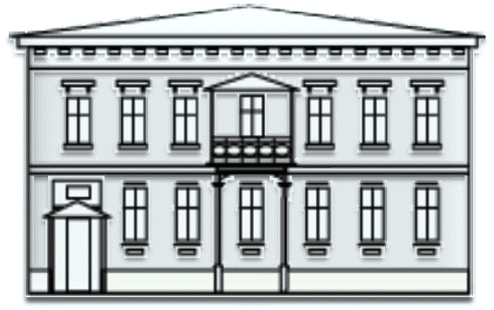

**ГБОУ ДПО РК**

**«Крымский республиканский институт**

**постдипломного педагогического образования»**

|  |  |
| --- | --- |
|  |  |

ПУБЛИЧНЫЙ ДОКЛАД

**ГБОУ ДПО РК**

**«Крымский республиканский институт**

**постдипломного педагогического образования»**

**за 2019 год**

****

**В подготовке материалов принимали участие:**

***Денисенко И.К.,*** первый проректор ГБОУ ДПО РК КРИППО;

***Чудова Т.Н.,*** методист центра подготовкируководящих кадров, школоведения и аттестации

Под общей редакцией ***Рудякова А.Н.,*** ректора ГБОУ ДПО РК КРИППО

**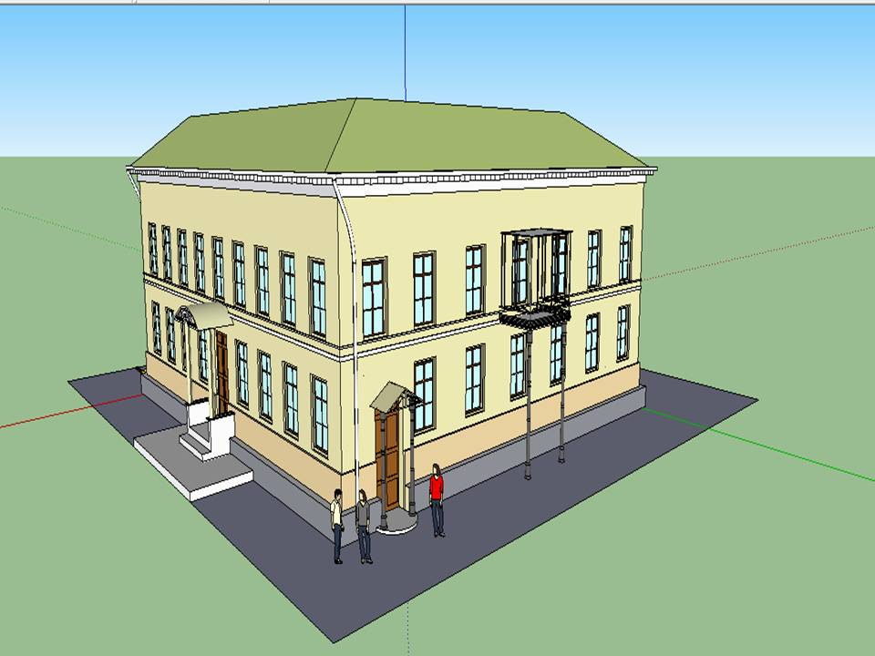**

**СОДЕРЖАНИЕ**

|  |  |
| --- | --- |
| **ВВЕДЕНИЕ………………………………………………………………** | 4 |
| **РАЗДЕЛ № 1. ОБЩАЯ ХАРАКТЕРИСТИКА ИНСТИТУТА ……** | 5-12 |
| **РАЗДЕЛ № 2. УСЛОВИЯ ОРГАНИЗАЦИИ ОБРАЗОВАТЕЛЬ-НОГО ПРОЦЕССА И БЫТА СЛУШАТЕЛЕЙ……………………** | 13-19 |
| **РАЗДЕЛ № 3. ОБРАЗОВАТЕЛЬНАЯ И ОРГАНИЗАЦИОННО-МЕТОДИЧЕСКАЯ ДЕЯТЕЛЬНОСТЬ………………………………** | 20-29 |
| **РАЗДЕЛ № 4. НАУЧНАЯ И ИННОВАЦИОННАЯ ДЕЯТЕЛЬНОСТЬ ………………………………………….………..** | 30-33 |
| **РАЗДЕЛ № 5. РЕАЛИЗАЦИЯ ЦЕЛЕВЫХ ПРОГРАММ…………** | 34-46 |
| **ЗАКЛЮЧЕНИЕ…………………………………………………………** | 47-49 |



**ВВЕДЕНИЕ**

Публичный доклад (открытый отчет) содержит характеристику деятельности государственного бюджетного образовательного учреждения дополнительного профессионального образования Республики Крым «Крымский республиканский институт постдипломного педагогического образования» (далее – ГБОУ ДПО РК КРИППО) за 2019 год на основе cтатистических данных структурных подразделений Института, содержит материалы об организации, содержании и результатах ДПО, финансово-экономической деятельности КРИППО за 2019 год и перспективах развития Института.

Цель настоящего доклада – представить педагогическим и руководящим работникам региональной системы образования, а также специалистам и руководителям социальной сферы Республики Крым информацию об основных направлениях деятельности ГБОУ ДПО РК КРИППО, результатах его функционирования по итогам 2019 года и перспективных направлениях развития на следующий год.

Публичный доклад позволяет обеспечить информационную основу для организации диалога и согласования интересов всех субъектов образовательного процесса по основным направлениям деятельности Института, а также расширить круг социальных партнеров в интересах развития системы образования Республики Крым.

Порядок подготовки публичного доклада определен письмом Минобрнауки России от 28.10.2010 г. №13-312, письмом Минобрнауки России от 03.04.2015 г. №АП-512/02.

Доклад представляется общественности в начале очередного года на сайте ГБОУ ДПО РК КРИППО **www.krippo.ru** в соответствии с письмом Минобрнауки России от 28.10.2010 г. №13-312.

**РАЗДЕЛ № 1.**

**ОБЩАЯ ХАРАКТЕРИСТИКА ИНСТИТУТА**

* 1. **Назначение и роль Института в региональной системе образования**

Государственное бюджетное образовательное учреждение дополнительного профессионального образования Республики Крым «Крымский республиканский институт постдипломного педагогического образования», именуемое в дальнейшем Институт, осуществляет деятельность по дополнительному профессиональному образованию педагогических и руководящих кадров системы профессионального образования Республики Крым, научно-методическому сопровождению образовательной деятельности в учреждениях образования.

Институт проводит переподготовку и повышение квалификации педагогических и руководящих работников образовательных учреждений на основании **Лицензии** (серия 82Л01 № 0000050 от 16.12.2015 г.), выданной Министерством образования, науки и молодежи Республики Крым).

Обучение проводится как на базе института, так и с выездом в регионы по согласованию с органами управления образованием и образовательными организациями.

Комплектование учебных групп осуществляется деканатом Института по заявкам органов управления образованием, образовательных учреждений, организаций, физических и юридических лиц и на основании заключённого договора.

В соответствии с Уставом, зарегистрированным инспекцией федеральной налоговой службы по г. Симферополю (регистрационный № 1149102181524 от 31.12.2014 г.), определены основные направления деятельности ГБОУ ДПО РК КРИППО:

* учебно-методическая, научно-методическая, организационно-методическая, инновационная и творческая деятельность в сфере образования;
* организация и проведение курсов повышения квалификации и профессиональной переподготовки педагогических работников, руководителей и специалистов образовательных учреждений и организаций;
* удовлетворение потребностей работников системы образования в получении знаний о новейших достижениях в педагогической науке и практике, передовом педагогическом отечественном и зарубежном опыте;
* участие в проведении аттестации педагогических работников на установление первой (высшей) квалификационной категории;
* участие в научно-методическом обеспечении реализации Государственной программы развития образования в Республике Крым;
* организация и проведение курсов повышения квалификации и профессиональной переподготовки руководящих и педагогических кадров организаций, осуществляющих образовательную деятельность.

**Формы курсовой подготовки:**

* очная;
* очно-заочная;
* очная (с использованием дистанционных образовательных технологий);
* заочная (с использованием дистанционных образовательных технологий).

**Виды обучения при повышении квалификации и переподготовке:**

* лекционные занятия;
* семинары, практикумы, практические занятия;
* тренинги, мастер-классы;
* проектная деятельность;
* моделирование занятий;
* участие в работе «круглых столов»;
* индивидуальные и групповые консультации;
* зачеты, экзамены, защита проектов и др.

Реализация компетенций ГБОУ ДПО РК КРИППО (ст. 26-28 ФЗ «Об образовании в РФ») обеспечивается рациональным делегированием полномочий органам самоуправления, структурным подразделениям и должностным лицам, что отражено в соответствующих положениях и должностных инструкциях.

В организационную структуру института входят:

* **2 факультета:**

**-** повышения квалификации;

- профессиональной переподготовки.

* **управление научно-методического обеспечения дистанционного образования;**
* **5 кафедр:**

- дошкольного и начального образования;

- педагогики и психологии;

- филологии;

- социального и гуманитарного образования;

- естественно-математического образования.

* **8 центров:**

- непрерывного повышения профессионального мастерства педагогических работников;

- подготовки руководящих кадров, школоведения и аттестации;

- филологического образования;

- развития дошкольного и начального образования;

- по воспитательной работе и основам здоровья;

- конкурсов и олимпиад;

- финансовой грамотности;

- локальный центр тестирования.

* **6 отделов:**

- учебный,

- русской филологии,

- дистанционного образования,

- кадровой и организационной работы;

- юридический;

- непрерывного педагогического мастерства.

* **библиотека;**
* **общежитие;**
* **бухгалтерия.**

Организационная структура управления Института по состоянию на 01.01. 2020 года представлена на схеме 1.1.

Схема 1.1.

**Организационная структура**

**ГБОУ ДПО РК «Крымский республиканский институт постдипломного педагогического образования»**

**Ректор**

Проректор

по научной работе

Первый проректор

Проректор по учебной работе и непрерывному oбразованию

Проректор по безопасности и общим вопросам

Факультет повышения квалификации

Факультет профессиональной переподготовки

Учебный отдел

Кафедра естественно-математического образования

Кафедра социального и гуманитарного образования

Кафедра дошкольного и начального образования

Кафедра филологии

Кафедра психологии и педагогики

Локальный центр тестирования

Центр филологического образования

Центр по воспитательной

работе и основам здоровья

Центр конкурсов

и олимпиад

Центр развития дошкольного и начального образования

Центр подготовки руководящих кадров, школоведения и аттестации

школоведения и аттестации

Центр непрерывного повышения педагогического мастерства

Центр

финансовой грамотности

Отдел русской филологии

Отдел дистанционного образования

Отдел кадровой и организационной работы

Общежитие

Бухгалтерия

Библиотека

Управление научно-методического обеспечения дистанционного образования

Отдел непрерывного педагогического мастерства

Юридический

отдел

**Приоритеты деятельности Института за отчетный период были направлены** на:

- формирование собственного имиджа ГБОУ ДПО РК КРИППО как института, в котором должны быть созданы условия для максимального удовлетворения ожиданий и требований потребителей в области оценки качества образования, образовательной, научно-методической и инновационной деятельности;

- непрерывное совершенствование содержания и технологий реализации дополнительных профессиональных образовательных программ, внедрение современных дидактических систем и информационных технологий для улучшения качества образовательной деятельности;

- прогнозирование, планирование и гарантию улучшения качества в каждом структурном подразделении института за счет четкой регламентации обязанностей, полномочий и ответственности сотрудников всех уровней;

- совершенствование организации и проведения оценки качества образования обучающихся и слушателей.

Управление Институтом осуществляется в соответствии с законодательством Российской Федерации, Республики Крым и Уставом Института.

К коллегиальным органам в Институте относятся:

* Общее собрание трудового коллектива;
* Ученый совет;
* учебно-методическая комиссия.

Компетенции между ректоратом и органами самоуправления ГБОУ ДПО РК КРИППО распределены таким образом, что на основе стабильного функционирования образовательного учреждения обеспечивается его развитие в соответствии с государственной политикой в сфере образования и с учетом особенностей образовательного процесса в учреждении дополнительного профессионального образования.

Общее собрание трудового коллектива – высший коллегиальный орган, полномочный решать вопросы, связанные с принятием Устава и внесением изменений к нему, избирать представителей в Ученый совет, обсуждать и подписывать коллективный договор, решать вопросы о создании профсоюзной организации и комиссии по рассмотрению трудовых споров, иные вопросы, предусмотренные законодательством.

Общее руководство Институтом осуществляет постоянно действующий выборный коллегиальный орган - **Ученый совет Института,** содержание и организация работы которого определяется действующим законодательством Российской Федерации в области образования, Уставом и Положением об Ученом совете.

Деятельность Ученого совета основывается на принципах коллективного свободного обсуждения и решения вопросов на открытых заседаниях.

Ученый совет ГБОУ ДПО РК КРИППО определяет организационные механизмы реализации основных направлений деятельности, утверждает документы, регламентирующие организацию образовательного процесса, отдельные локальные нормативные акты и др.

ПредседателемУченого совета является Рудяков Александр Николаевич, ректор института, доктор филологических наук, профессор.

Состав Ученого совета Института в 2019 году - 21 человек.

Деятельность Ученого совета планируется на год. В 2019 году было проведено 7 заседаний, рассмотрено более 80 вопросов.

Решения Ученого совета выполняются в установленные сроки и в полном объеме.

**Учебно-методическая комиссия** – постоянно действующий орган, созданный с целью разработки и проведения мероприятий, направленных на повышение качества образования, выработки предложений по важнейшим вопросам учебно-методического обеспечения образовательного процесса.

**Реализация цели и задач деятельности Института**

**за отчетный период**

Основной целью деятельности Института согласно плану работы является создание современных условий и механизмов, обеспечивающих удовлетворение потребностей работников образовательных организаций и других потребителей в непрерывном образовании, становлении и совершенствовании их компетенций, а также научно-методическое сопровождение функционирования и развития системы образования Республики Крым, удовлетворение потребностей работников образования в повышении их квалификации и профессиональной переподготовки.

Для достижения поставленной цели в 2019 году были реализованы следующие задачи:

* обеспечение реализации Указа Президента Российской Федерации от 07.05.2018 г. №204 «О национальных целях и стратегических задачах развития Российской Федерации на период до 2024 года»;
* осуществление организационно-методического сопровождения реализации государственной программы Российской Федерации «Развитие образования», утвержденной Постановлением Правительства Российской Федерации от 26.12.2017 г. №1642 в Республике Крым, Национального проекта «Образование», утвержденного президиумом Совета при Президенте Российской Федерации по стратегическому развитию и национальным проектам от 24 декабря 2018 г. № 16;
* реализация региональных сетевых проектов «Повышение качества образования школ, имеющих низкие результаты, функционирующих в неблагоприятных социальных условиях», «Образовательный аудит» и др.;
* координация инновационной деятельности на основе межведомственного взаимодействия на различных уровнях системы образования и обеспечение научно-методического сопровождения федеральных и региональных инновационных площадок;
* научно-методическое, организационное сопровождение непрерывного развития профессионального мастерства педагогических работников, обеспечения их профессионального роста в рамках поэтапного внедрения национальной системы учительского роста;
* обеспечение непрерывного дополнительного профессионального образования руководящих и педагогических работников организаций, осуществляющих образовательную деятельность;
* внедрение в деятельность образовательных организаций Республики Крым федеральных государственных образовательных стандартов;
* научно-методическое сопровождение образовательной и управленческой деятельности образовательных организаций;
* развитие инновационной информационно-образовательной среды Института и системы образовательных организаций Республики Крым;
* методическое сопровождение работы с одаренными детьми;
* формирование региональной системы оценки качества образования в Республике Крым;
* реализация плана программных мероприятий в 2019 году Министерства образования, науки и молодежи Республики Крым и др.

Для достижения поставленных целей и выполнения задач в 2019 году Институт осуществлял следующие виды деятельности:

- повышение квалификации с целью обновления теоретических и совершенствования практических знаний педагогических работников, осуществляющих образовательную деятельность в общеобразовательных организациях Республики Крым, в соответствии с требованиями государственных образовательных стандартов;

- профессиональная переподготовка с целью получения дополнительных знаний, умений и навыков по образовательным программам для выполнения нового вида профессиональной деятельности.

Подробная информация о реализации цели и задач деятельностиГБОУ ДПО РК КРИППО представлена на сайте **www.krippo.ru.**

**РАЗДЕЛ № 2.**

**УСЛОВИЯ ОРГАНИЗАЦИИ ОБРАЗОВАТЕЛЬНОГО ПРОЦЕССА И БЫТА СЛУШАТЕЛЕЙ**

**Режим работы**

Режим работы Института установлен в соответствии с требованиями законодательства РФ, Устава и локальных актов Института: Правил внутреннего трудового распорядка, Правил внутреннего трудового распорядка обучающихся Института.

Учебный процесс в Институте осуществляется в течение календарного года.

Для всех видов аудиторных занятий предусматривается:

* Академический час (45 мин.);
* Предельная продолжительность ежедневных занятий (не более 8 академических часов);
* Учебная нагрузка слушателя в неделю (18 ч., 36 ч., 72 ч.).

В Институте 5-ти дневная рабочая неделя для слушателей.

**Учебные помещения**

Государственное бюджетное образовательное учреждение дополнительного профессионального образования Республики Крым «Крымский республиканский институт постдипломного педагогического образования»

**Адрес:** Республика Крым, 295001, г. Симферополь, ул. Ленина, 15

**Официальный сайт:** www.krippo.ru

**E-mail:** info@krippo.ru

**Тел./факс** (3652) 27-45-15, 25-47-31

Образовательная деятельность Института ведется на площадях, закрепленных на праве оперативного управления за ГБОУ ДПО РК КРИППО:

ул. Ленина,15 – учебный корпус;

ул. Ленина, 27-А – учебный корпус;

ул. Стрелковая, д. 93 - общежитие института.

Административные и учебные кабинеты института обеспечены современными информационно-техническими средствами. Все компьютеры имеют выход в Интернет.

В КРИППО функционируют два компьютерных класса, оснащенных современной техникой. В учебном процессе задействовано современное интерактивное оборудование.

В 2019 году оборудован кабинет финансовой грамотности.

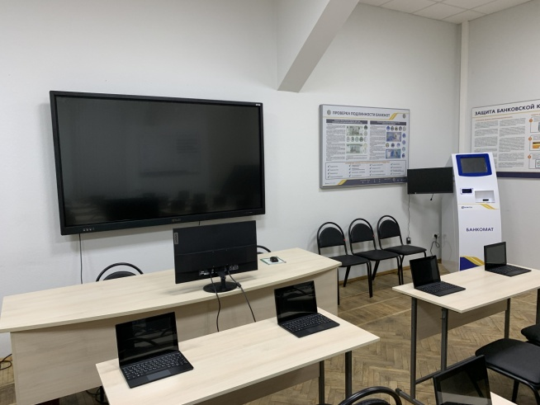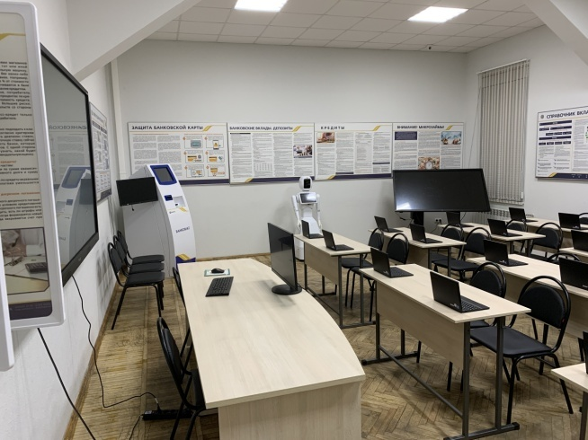  
**Обеспечение безопасности слушателей, сотрудников**

Деятельность в области охраны труда и обеспечения безопасности образовательного процесса в ГБОУ ДПО РК КРИППО осуществляется на основе Трудового кодекса Российской Федерации, Федерального закона «Об основах охраны труда в Российской Федерации», Типового положения о службе охраны труда, приказа Министерства образования РФ «О службе охраны труда» № 92 от 27.02.95 г., рекомендаций по организации работы службы охраны труда в образовании, утвержденных Постановлением Минтруда России от 08.02.2000г. № 14, Закона Российской Федерации «Об образовании», Устава ГБОУ ДПО РК КРИППО, правил внутреннего трудового распорядка, других нормативных документов по охране труда.

Работа по охране труда и обеспечению безопасности образовательного процесса осуществляется в целях создания и поддержания функционирования системы сохранения жизни и здоровья работников ГБОУ ДПО РК КРИППО и слушателей в условиях осуществления образовательного процесса средствами нормативно-правовых, социально-экономических, организационно-технических, санитарно-гигиенических и иных мероприятий.

**Информационно-методическое обеспечение образовательного процесса**

В настоящее время библиотека ГБОУ ДПО РК «Крымский республиканский институт постдипломного педагогического образования» рассматривается как информационный центр.

Цель ее деятельности – содействие процессу повышения квалификации педагогических, научно-педагогических и библиотечных кадров образовательной отрасли и создание высокоэффективной системы библиотечно-информационного обеспечения непрерывного образования.

Основные показатели работы за 2019 год: читатели – 856; посещения - 3509; книговыдача – 21610.

Фонд библиотеки - 24829 экземпляров, из них общественно-политическая литература – 1236, педагогика – 1703, психология – 327, естественнонаучная литература – 3680, прикладные науки – 1442, литературоведение и языкознание – 6244, художественная литература – 5201, искусство и спорт – 2262, библиотечная и библиографическая литература – 109, география и история – 2625.

2019 год в России был объявлен Годом театра. К тематическому году театра были представлены: книжно-иллюстративная выставка «Театр – особый мир чудес», познавательный материал на стенде «Великие театры мира», тематическая подборка «Театральные чудеса», рекламный буклет «Виды и жанры театрального искусства».

В 2019 году библиотека продолжила сотрудничество с ГБУК РК «Крымская республиканская универсальная научная библиотека им. И.Я.Франко», ГБУК РК «Крымская республиканская библиотека для молодежи», ГБУК РК «Крымская республиканская детская библиотека им. В. Орлова», библиотеками образовательных организаций Республики Крым.

Рекламно-издательская продукция библиотеки за 2019 год: рекламные буклеты «Великий Менделеев», «Великий певец моря» (по творчеству И.К. Айвазовского), «Периодика института, 1-е полугодие 2019 г.», «Периодика института, 2-е полугодие 2019 года», рекомендательный список статей из периодики библиотеки «Проектирование – технология XXI века», познавательный калейдоскоп к 220-летию А.С. Пушкина «И сквозь века и поколенья он не устанет удивлять» и др.

**Кадровое обеспечение образовательного процесса**

Деятельность Института направлена на подготовку учительского корпуса к работе в новых условиях, расширение профессиональных качеств педагогических работников образования по наиболее актуальным направлениям совершенствования и развития системы образования, стимулирование их творческого роста, формирование профессиональной компетентности педагогических работников, оказание методической помощи по организации образовательной деятельности обучающихся.

Реализация образовательных программ, научно-методическое сопровождение деятельности образовательных учреждений Республики Крым осуществляется штатными сотрудниками Института и совметителями.

Профессорско-преподавательский состав Института формируется с учетом специфики контингента слушателей, особенностей содержания программ и уровня профессиональной компетентности преподавателей.

Квалифицированный персонал способен качественно и в полном объеме решать актуальные проблемы, связанные с подготовкой специалистов для системы образования Республики Крым (диаграммы. 3.1, 3.2.).

Диаграмма 3.1.

**Кадровый потенциал Института в 2019 году**

|  |
| --- |
|  |
|

Диаграмма 3.2

**Численность персонала по возрастному составу**

Качественные и количественные показатели кадрового потенциала Института стабильно высокие, что говорит об эффективности его функционирования. Оценка профессионального уровня и качества выполнения функциональных обязанностей сотрудников проводится с целью оптимизации кадрового состава Института.

**Организационно-методическое сопровождение**

**аттестации педагогических кадров**

Организационно-методическое и документационное обеспечение аттестации педагогических работников Республики Крым осуществляет центр подготовки руководящих кадров, школоведения и аттестации – структурное подразделение ГБОУ ДПО РК «Крымский республиканский институт постдипломного педагогического образования».

Цель проведения аттестации – определение соответствия работников занимаемой должности на основе оценки их профессиональной деятельности, установление потребности в повышении квалификации работников.

Аттестация педагогических работников в 2019 году проводилась в соответствии с нормативно - правовыми документами, регламентирующими организацию аттестации, Порядком проведения аттестации педагогических работников организаций, осуществляющих образовательную деятельность, утвержденным приказом Министерства образования и науки Российской Федерации 07.04.2014 года № 276.

В соответствии с нормативно-правовой базой, регулирующей проведение аттестации, за истекший период 2019 году аттестовано 2998 педагогических работников Республики Крым, первая квалификационная категория установлена - 1286 педагогическим работникам, высшая- 1712. Методистами ГБОУ ДПО РК КРИППО проведена экспертиза профессиональной деятельности 193 аттестуемых педагогов образовательных организаций республиканского подчинения.

Результаты аттестации педагогических работников Республики Крым в 2015-2019 гг. представлены в диаграмме 3.3.

Диаграмма 3.3.

Количество педагогических работников ОО РК, прошедших аттестацию

в 2015-2019 гг.

На сайте ГБОУ ДПО РК КРИППО в разделе «Аттестация педагогических работников» своевременно размещаются нормативные документы, методические рекомендации, разъяснения.

Разработана, прошла правовую экспертизу и утверждена новая редакция административного регламента Министерства образования, науки и молодежи Республики Крым по предоставлению государственной услуги «Аттестация педагогических работников государственных, муниципальных и частных организаций, осуществляющих образовательную деятельность, с целью установления квалификационной категории (первой или высшей)», организационно-методическое сопровождение которой осуществляет КРИППО.

Во исполнение Поручения Главы Республики Крым от 15.12.2017г. №1/01-32/7723 № 04 о внесении изменений в Административные регламенты Республики Крым предусмотрена возможность подачи документов в электронном виде.

Совместно с Министерством внутренней политики, информации и связи Республики Крым обеспечена реализация технических мероприятий, направленных на переход предоставления указанной государственной услуги в электронном виде.

В целях обеспечения информационной открытости деятельности исполнительных органов государственной власти Республики Крым, повышения качества и доступности предоставляемых услуг были своевременно внесены и опубликованы все необходимые сведения о государственной услуги по аттестации педагогических работников на портале «Государственные услуги Российской Федерации». Ежеквартально размещаются отчеты по государственной услуге в Государственной автоматизированной информационной системе «Управление».

Подробная информация по данным направлениям представлена на сайте **www.krippo.ru.**

**РАЗДЕЛ № 3.**

**ОБРАЗОВАТЕЛЬНАЯ И ОРГАНИЗАЦИОННО-МЕТОДИЧЕСКАЯ ДЕЯТЕЛЬНОСТЬ**

В течение 2019 года в Институте продолжилась работа по обновлению содержания образования в соответствии с новой методологией содержания профессиональной деятельности педагогов в условиях внедрения федеральных государственных образовательных стандартов; введения стандарта профессиональной деятельности педагога (дошкольного, начального общего, основного общего, среднего общего образования).

Концептуальными ориентирами обновления программ дополнительного профессионального образования в 2019 году стали:

* Федеральный Закон от 29.12.2012 № 273-ФЗ «Об образовании в РФ»;
* Приказ Министерства образования и науки Российской Федерации (Минобрнауки России) от 1 июля 2013 г. N 499 г. Москва "Об утверждении Порядка организации и осуществления образовательной деятельности по дополнительным профессиональным программам";
* Приказ Министерства образования и науки Российской Федерации (Минобрнауки России) от 15 ноября 2013 г. N 1244 г. Москва "О внесении изменений в Порядок организации и осуществления образовательной деятельности по дополнительным профессиональным программам, утвержденный приказом Министерства образования и науки Российской Федерации от 1 июля 2013 г. N 499";
* Письмо Министерства образования и науки Российской Федерации от 21.04.2015 № ВК-1013/06 «О направлении методических рекомендаций по реализации дополнительных профессиональных программ» (вместе с «Методическими рекомендациями по реализации дополнительных профессиональных программ с использованием дистанционных образовательных технологий, электронного обучения и в сетевой форме»);
* Письмо Министерства образования и науки Российской Федерации от 22.04.2015 № ВК-1032/06 «О направлении методических рекомендаций» (вместе с «Методическими рекомендациями-разъяснениями по разработке дополнительных профессиональных программ на основе профессиональных стандартов»).

Институтом разработаны (переработаны) все программы дополнительного профессионального образования в соответствии с требованиями к структуре ДПП.

Основной акцент сделан на постановку цели и формирование необходимых компетенций, планирование результатов обучения.

**Реализация дополнительных профессиональных программ**

**повышения квалификации**

Государственное бюджетное образовательное учреждение дополнительного профессионального образования Республики Крым «Крымский республиканский институт постдипломного педагогического образования» (ГБОУ ДПО РК КРИППО) осуществляет образовательную деятельность по дополнительным профессиональным программам повышения квалификации.

Реализация дополнительных профессиональных программ повышения квалификации направлена на удовлетворение образовательных и профессиональных потребностей педагогических и руководящих работников Республики Крым, их профессиональное развитие и обеспечение соответствия их квалификации меняющимся условиям профессиональной деятельности.

Реализация программ ориентирована на формирование и развитие профессиональных компетенций педагогов в соответствии с профессиональным стандартом, а также на подготовку специалистов в контексте модернизации региональной системы образования.

Содержание программ нацелено на усиление практик ориентированного подхода, на внедрение инновационных и современных образовательных технологий, основ проектирования образовательных систем и управления, изучение других актуальных вопросов, связанных с повышением профессионального уровня педагога.

При реализации дополнительных профессиональных программ повышения квалификации используются современные интерактивные, информационно-коммуникационные технологии.

За отчетный период повышение квалификации педагогических кадров осуществлялось посредством разработки, обновления и реализации дополнительных профессиональных программ (повышения квалификации) в очной, очно-заочной, очной (с применением дистанционных образовательных технологий) и заочной (с применением дистанционных образовательных технологий) формах.

В 2019 года в КРИППО продолжена работа по включению в дополнительные профессиональные программы требований профессионального стандарта педагога, по созданию условий для получения качественного образования в образовательных организациях со стабильно низкими образовательными результатами, по оказанию методической помощи учителям математики, русского языка и литературы и др.

Акцентировано внимание на методические аспекты работы с обучающимися, основы подготовки обучающихся к выполнению всероссийских проверочных работ, к национальному исследованию качества образования, итоговой аттестации, обеспечение объективной оценки качества освоения образовательных программ обучающимися, повышение мотивации к освоению предмета.

Обеспечение доступности конкурентоспособных качественных услуг по повышению квалификации и методической поддержке профессионального развития работников образования Республики Крым является основной стратегической целью региональной системы повышения квалификации.

Предоставление широкого ассортимента образовательных услуг, их доступность, а также обеспечение межкурсовой коммуникации – основные задачи работы Института в 2019 году.

В 2019 году в ГБОУ ДПО РК «Крымский республиканский институт постдипломного педагогического образования» обучение прошли руководящие и педагогические работники образовательных организаций Республики Крым по 182 дополнительным профессиональным программам повышения квалификации.

Все образовательные программы были ориентированы на потребности педагогических и руководящих работников региональной системы образования, которые ежегодно подтверждаются поступающими заявками на оказание услуг по дополнительному профессиональному образованию.

Положительная динамика по сравнению с прошлыми годами наблюдается в показателе количества слушателей, обученных по программам повышения квалификации. Динамика количества обученных слушателей по годам представлена в диаграмме 3.1.

Диаграмма 3.1

**Динамика количества слушателей, прошедших повышение**

**квалификации**

|  |
| --- |
|  |

Государственное задание на 2019 год включало реализацию дополнительных профессиональных программ повышения квалификации и профессиональной переподготовки педагогических работников образовательных организаций, мероприятий целевых программ в соответствии с предметом деятельности Института; организационно-методическое сопровождение деятельности образовательных организаций Республики Крым, организационно-методическое обеспечение ГИА, ЕГЭ и прочие мероприятия.

План**-**заказ по реализации дополнительных профессиональных программ повышения квалификации руководящих и педагогических кадров организаций, осуществляющих образовательную деятельность на территории Республики Крым в 2019 г., выполнен на 94,7 %.

**Система оценки качества обучения слушателей**

Итоговая аттестация слушателей по дополнительным профессиональным программам завершается выдачей удостоверения о повышении квалификации.

Для проведения итоговой аттестации слушателей проводятся следующие виды аттестационных испытаний:

* зачет;
* собеседование;
* круглый стол;
* защита образовательных продуктов;
* защита проекта;
* презентация опыта работы и др.

Результаты итоговой аттестации слушателей заносятся в журнал учебной группы в раздел «Отметки о текущем контроле, промежуточной и итоговой аттестации».

В КРИППО ведется мониторинг деятельности кафедр по реализации дополнительных профессиональных программ через оценку слушателями качества обучения.

С целью совершенствования работы профессорско-преподавательского состава, методистов по вопросам организации и осуществления профессионально-педагогической деятельности проводится анкетирование слушателей.

После анализа анкет слушателей выставляется рейтинг каждому преподавателю. Все полученные результаты ежеквартально заносятся в таблицу и передаются заведующим кафедр для контроля, разработки новых норм и стратегий, направленных на улучшение качества обучения.

**Реализация дополнительных профессиональных программ**

**профессиональной переподготовки**

Согласно квалификационным требованиям к педагогическим работникам, обусловленным введением профессиональных стандартов, факультет профессиональной переподготовки ГБОУ ДПО РК КРИППО осуществляет систематическую работу по профессиональной переподготовке кадров для системы образования Республики Крым.

Его образовательная деятельность организована как система непрерывного образования по 25 дополнительным профессиональным программам профессиональной переподготовки.

Приоритетным направлением работы факультета является обеспечение высокого уровня учебного процесса, соблюдение требований Министерства образования и науки Российской Федерации в области дополнительного профессионального образования.

В 2019 году обучение по программам профессиональной переподготовки прошли 627 человек. Характеристика состава слушателей ДПП ПП представлена в диаграмме 3.2.

Диаграмма 3.2.

**Характеристика состава слушателей ДПП ПП в 2019 году**

Лидирующие позиции с точки зрения востребованности среди слушателей ПП занимают программы по направлениям подготовки: «Дошкольное образование» и «Теория и методика преподавания (по учебным предметам и предметным областям)» и др. (диаграмма 3.3).

Диаграмма 3.3.

**Востребованность ДПП ПП в 2019 г. (число слушателей (%), выбравших программу по данному направлению)**

Важным аспектом образовательной деятельности, влияющим на качество обучения, является кадровое обеспечение учебного процесса. В 2019 году на факультете профессиональной переподготовки в реализации образовательных программ принимали участие 68 педагогов, из них 56 являются штатными сотрудниками КРИППО.

В числе профессорско-переподавательского состава 5 - докторов наук, 17 - кандидатов наук, 46 - преподавателей.

Преимуществами обучения в ГБОУ ДПО РК КРИППО являются:

* разнообразие форм обучения и вариативность образовательных программ;
* соответствие образовательных программ требованиям профессиональных стандартов;
* возможность индивидуализации образовательного маршрута слушателя;
* практико-ориентированная образовательная среда;
* высококвалифицированный профессорско-преподавательский состав.

**Организационно-методическая работа**

Основными направлениями совершенствования организационно-методи-ческой работыявляются внедрение современных технологий обучения работников образования, усиление практико-ориентированной направленности мероприятий, активное использование видеоконференцсвязи, повышение роли муниципальных методических служб, методических объединений, творческих групп педагогов и др.

Ежегодно Институт проводит мероприятия различного уровня: научно-практические конференции, семинары, мастер-классы, круглые столы, конкурсы, которые обеспечивают трансляцию инновационного опыта по актуальным вопросам развития современного образования, знакомство с новыми педагогическими технологиями и образовательными практиками.

Кроме того, происходит координация взаимодействия образовательных организаций между собой, методическими службами и органами управления образованием Республики Крым, формирование позитивного имиджа процессов модернизации регионального образования.

Значимым фактором активизации профессионального роста, развития творческого потенциала педагогов и диссеминации опыта является конкурсное движение.

В 2019 году ГБОУ ДПО РК КРИППО была продолжена организационно-методическая работа в Республике Крым по реализациирегиональной системы методического сопровождения подготовки работников образования в условиях реализации ФГОС и профессионального стандарта педагога. Участие в различных конкурсах позволяет педагогам проявить себя, развить свои таланты. В 2019 году были проведены конкурсы профессионального мастерства: «Учитель года России-2019», «Воспитатель года России», «Учитель здоровья России», «Педагогический дебют», «Педагог-психолог России», конкурс на получение денежного поощрения лучшими учителями Республики Крым и другие.

Действенной формой повышения квалификации в межкурсовой период остались региональные научно-методические семинары, цель проведения которых – освоение новых принципов управленческой и педагогической деятельности специалистов в условиях модернизации российского образования.

В 2019 году структурными подразделениями института проведено 120 организационно-методических мероприятий с охватом 2224 педагогических работника. Данные представлены в диаграмме 3.4.

Диаграмма 3. 4.

**Участие педагогических работников Республики Крым**

**в организационно-методических мероприятиях**

Одним из направлений работы коллектива ГБОУ ДПО РК КРИППО является осуществление методического сопровождения государственной итоговой аттестации обучающихся. В 2019 году была проведена следующая работа:

- в соответствии с письмом Федеральной службы по надзору в сфере образования и науки от 29.12.2018 № 10-986 организован подбор и направлена информация в Рособрнадзор для согласования кандидатур председателей предметных комиссий ЕГЭ Республики Крым (11 председателей ПК);

- для экспертов ГИА была организована входная диагностика в СДО Института:

- организована работа по проведению итоговых зачетов в системе «Эксперт ЕГЭ», предназначенной для дистанционного проведения квалификационных испытаний при присвоении статуса;

- проведены серии республиканских обучающих семинаров по подготовке членов предметных комиссий (ПК) по проверке открытой части экзаменационных заданий государственной итоговой аттестации по образовательным программам среднего общего образования, цель которых — выработка единых подходов к оцениванию экзаменационных заданий с развернутым ответом государственной итоговой аттестации, проведение квалификационных испытаний экспертов предметных комиссий, по результатам которых были определены статусы экспертов предметных комиссий.

Общая информация по реализуемым дополнительным профессиональным программам повышения квалификации и профессиональной переподготовки, организационно-методических мероприятиях представлена на сайте Института [**www.krippo.ru**](http://www.krippo.ru)

**РАЗДЕЛ № 4.**

**НАУЧНАЯ И ИННОВАЦИОННАЯ ДЕЯТЕЛЬНОСТЬ**

Научная и инновационная деятельность Института в 2019 году была направлена на формирование региональной инновационной образовательной инфраструктуры в соответствии с ФЦПРО по направлениям, определенным Министерством образования, науки и молодежи Республики Крым:

* «Реализация федеральных государственных образовательных стандартов общего образования»;
* «Реализация принципов государственно-общественного управления»;
* «Создание педагогических систем, обеспечивающих социализацию личности обучающихся»;
* «Создание моделей системы оценки качества образования на уровне образовательной организации»;
* «Развитие информатизации в образовании» и др.

Научно-методическая деятельность Института направлена на научное и методическое обеспечение современного учебного процесса в системе дополнительного профессионального педагогического образования, а также на разработку научно-методических подходов к практической реализации актуальных современных направлений в развитии образования.

Научно-методическая работа – целостная система взаимосвязанных мер, действий и мероприятий, основанная на достижениях науки и передового педагогического опыта, на анализе образовательного процесса, направленном на всестороннее повышение квалификации и профессионального мастерства каждого учителя, на развитие и повышение творческого потенциала педагогического коллектива в целом, а, в конечном счете, на совершенствование учебно-воспитательного процесса, достижение оптимального уровня образования, воспитания и развития личности в образовательных организациях Республики Крым.

Приоритетные направления научно-методической деятельности Института:

Кафедрами Института в 2019 году было организовано и проведено 60 научно-практических конференций по актуальным направлениям развития регионального образования.

Сотрудники Института в 2019 году стали участниками 159 международных, всероссийских, межрегиональных, региональных конференций (табл.3.1).

Таблица 3.1.

**Участие в конференциях**

|  |  |  |  |  |  |  |
| --- | --- | --- | --- | --- | --- | --- |
| **Уровни** | **Количество** | | | | | **Всего** |
| Кафедра филологии | Кафедра социально-гуманитарного обазования | Кафедра естественно-математического образования | Кафедра психологии  и  педагогики | Кафедра дошкольного и начального образования |
| **Региональные** | 35 | 8 | 1 | 13 | 3 | **60** |
| **Всероссийские** | 8 | 13 | 8 | 9 | 10 | **48** |
| **Международные** | 26 | 15 |  | 7 | 3 | **51** |
| **ИТОГО** | **69** | **36** | **9** | **29** | **16** | **159** |

Научно-методическая деятельность сотрудников Института нашла отражение в издательской деятельности. Сотрудники ГБОУ ДПОРК КРИППО являются авторами публикаций (учебных пособий, методических рекомендаций, статей и др.) различных издательств, в том числе федеральных.

Общий объем научных публикаций в различных источниках регионального, межрегионального и федерального уровней – 133 (табл.3.2).

Таблица 3.2.

**Публикации**

|  |  |  |  |  |  |  |  |
| --- | --- | --- | --- | --- | --- | --- | --- |
| №  п/п | Где опубликовано | Кафедры | | | | | **Всего** |
| филологии | социально-гуманитар  ного обазования | естественно-математического образования | психологии  и  педагогики | дошкольно  го и начального образования |
| 1 | В зарубежных журналах | 7 | 1 |  | 1 |  | **9** |
| 2 | В российских журналах, входящих в перечень ВАК | 6 | 8 | 2 | 7 | 2 | **25** |
| 3 | В российских журналах, включенных в базу РИНЦ | 23 | 10 | 13 | 9 |  | **55** |
| 4 | В других российских журналах | 15 | 22 |  | 4 | 3 | **44** |
| 5 | **ИТОГО** |  |  |  |  |  | **133** |

Основные виды научно-методической работы:

Научно-методическая работа, осуществляемая по данным направлениям, способствует инновационному развитию образовательного процесса и предполагает решение актуальных педагогических проблем системы образования Республики Крым.

Инновационную инфраструктуру в региональной системе образования составляют инновационные площадки.

Инновационная исследовательская деятельность на региональном уровне осуществлялась в 12 муниципальных образованиях Республики Крым:

гг. Алуште (2 проекта), Джанкое (1 проект), Евпатории (4 проекта), Симферополе (7 проектов), Феодосии (2 проекта), Ялте (6 проектов), Бахчисарайском (2 проекта), Кировском (1 проект), Нижнегорском (2 проекта), Сакском (4 проекта), Симферопольском (2 проекта), Красноперекопском (1 проект) районах рис.3.1):

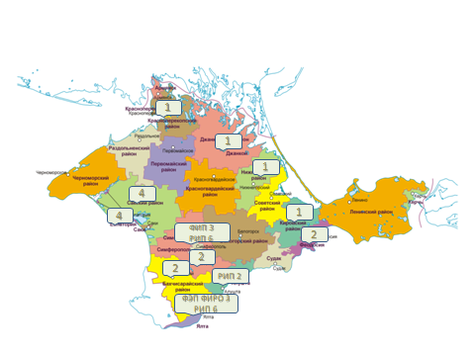

Рис. 3.1. Инновационная активность образовательных организаций Республики Крым

В 2019 году Институт осуществлял научно-методическое сопровождение деятельности 33 инновационных площадки через различные формы работы: научное руководство, консультирования, работу экспертного совета института, проведение выездных семинаров и др. Из них 28 функционируют на базе 25 учреждений общего образования; 4 площадки - на базе учреждений дошкольного образования, 1 площадка - на базе МКУ «Центр обеспечения общего и дополнительного образования» отдела образования администрации Сакского района.

Тематические приоритеты деятельности РИП:

Основная информация представлена на сайте **www.krippo.ru**

**РАЗДЕЛ № 5.**

**РЕАЛИЗАЦИЯ ЦЕЛЕВЫХ ПРОГРАММ**

Приоритетными задачами современного образования являются обеспечение его доступности, качества и обновление содержания. Для их решения в Республике Крым разработаны образовательные траектории развития образования, в соответствии с которыми проводятся научно-методические и организационно-методические мероприятия.

[17 января 2019 года ГБОУ ДПО РК «Крымский республиканский институт постдипломного педагогического образования» исполнилось 80 лет](https://krippo.ru/index.php/14-moduli/1405-17-2019-80)

|  |  |
| --- | --- |
| 1 (1).jpg | DSC_0820.jpg |

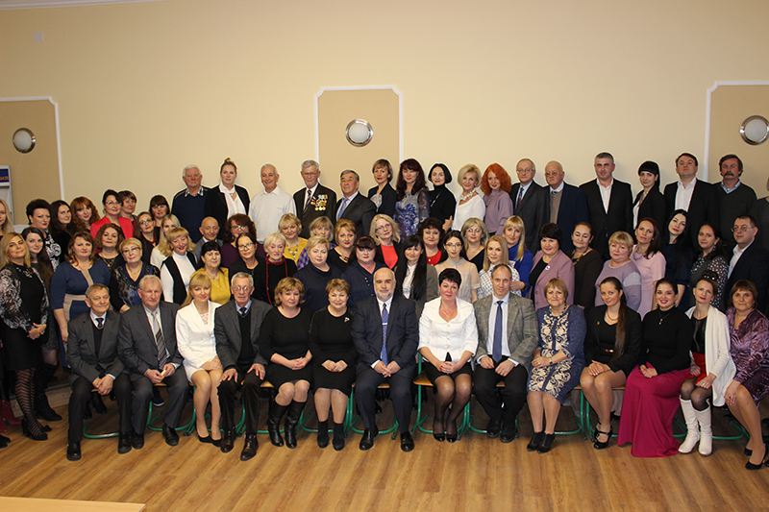

**Основные мероприятия, проведенные КРИППО в 2019 году:**

**V Съезд русистов Республики Крым** (1-4 октября) – значительное событие в общественной и образовательной сфере Крыма и России.

Основные задачи: консолидация и поддержка учителей русского языка и литературы Республики Крым, обмен опытом с ведущими педагогами России, содействие интеграции в систему образования РФ, определение общих ориентиров для формирования российской идентичности в новом субъекте РФ.

На пленарном заседании и на круглых столах обсуждались проблемы, связанные с реализацией Федерального проекта «Учитель будущего» Национального проекта «Образование»: современная российская литература и публицистика; от учебника русского языка к функциональной грамотности; профессиональные объединения и развитие творческого потенциала и педагогического мастерства учителя русского языка; грамотность чтения на уроках русского языка и литературы; государственная итоговая аттестация по русскому языку: новые вызовы; развитие и функционирование электронных и интерактивных ресурсов в сфере преподавания русского языка и литературы.

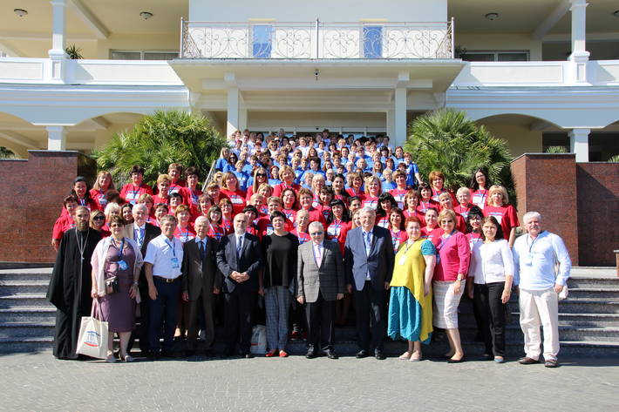

|  |  |
| --- | --- |
| rus_10_19_2.jpg | rus_10_19_5.jpg |

**Международный научно-методический семинар** **преподавателей русского языка и литературы «Русская словесность в школьном образовании: традиции и нововведения»** (в рамках Международного фестиваля «великое русское слово») прошел в тринадцатый раз 12-13 июня.

Ключевая проблема семинара – ГИА в Республике Крым как итог интеграции в систему образования Российской Федерации.

Участники – более пятидесяти ведущих учителей русского языка и литературы Республики Крым, учителя и методисты из ЛНР и ДНР, председатели предметных комиссий по русскому языку и литературе, представители ФГБНУ «Институт стратегии развития образования Российской академии образования».

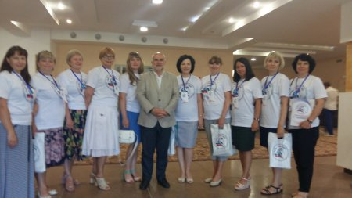

**I научно-методическая конференция** **«Финансовая грамотность в системе образования Республики Крым»** (9-11 октября).

Участники – более 150 учителей Крыма, ведущие ученые и преподаватели в области финансовой грамотности. В рамках Конференции проведены педагогические мастерские, мастер-классы, лекции и дискуссии с участием экспертов.

Выступили с докладами заместитель председателя Совета министров Республики Крым, министр финансов И.В. Кивико, руководитель Управления Федерального казначейства по Республике Крым Ж.А. Заевская, заместитель директора Института стратегии развития образования Российской академии образования, кандидат педагогических наук И.М. Логвинова, советник управляющего Отделением по Республике Крым Южного главного управления Банка России Н.Н. Барилюк, профессор кафедры национальной экономики института ЭМИТ РАНХиГС при Президенте Российской Федерации, доктор экономических наук А.А. Новиков.

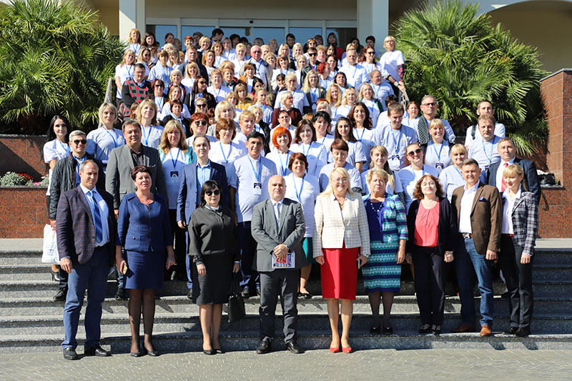

**ІІІ Республиканская конференция «НЕТ КОРРУПЦИИ!» (**5 декабря). В работе конференции приняли участие представители всех регионов Республики Крым – руководители муниципальных органов управления образованием, руководители и педагогические работники образовательных организаций.

В ходе работы были обсуждены актуальные вопросы  антикоррупционной деятельности образовательных учреждений, формирования антикоррупционного мировоззрения в образовательной среде и др.

С пленарными докладами выступили председатель Счетной палаты Республики Крым А.А. Заиченко***,*** заместитель министра образовании, науки и молодежи Республики КрымА.С. Аблятипов**,** заведующая отделом по профилактике коррупционных и иных правонарушений Комитета по противодействию коррупции Республики Крым З.В. Аблякимова, прокурор отдела по надзору за исполнением законодательства о противодействии коррупции Прокуратуры Республики Крым М.Н.  Савенков.

|  |  |  |
| --- | --- | --- |
| 05_12_19-6.jpg05_12_19-5.jpg | | |
|  | | |
| https://krippo.ru/images/05_12_19-12.JPG | https://krippo.ru/images/05_12_19-11.JPG | https://krippo.ru/images/05_12_19-13.JPG | |

Научно-образовательный  потенциал **ІІІ Всероссийской научной конференции** **«Крымоведение: итоги и перспективы»** (24-25 октября) направлен на формирование целостного образа Крыма путем комплексного изучения природных, исторических и социокультурных особенностей Крымского полуострова для духовно-нравственного развития и воспитания патриотизма гражданина Российской Федерации.

В работе конференции  приняли участие видные ученые-краеведы, научные сотрудники республиканских музеев и библиотек, преподаватели ведущих высших учебных заведений,  учителя и методисты Крыма (ведущие преподаватели КРИППО; ученые-краеведы Таврической Академии ФГАОУ ВО «Крымский федеральный университет имени В.И. Вернадского»; научные сотрудники ГБУ РК «Крымский этнографический музей», ГБУ РК «Центральный музей Тавриды», ФГБУН «Институт морских биологических исследований имени А.О. Ковалевского РАН», ФГБУН «Карадагская научная станция имени Т.И. Вяземского – природный заповедник РАН», ФГБУН «НИИСХ Крыма»).

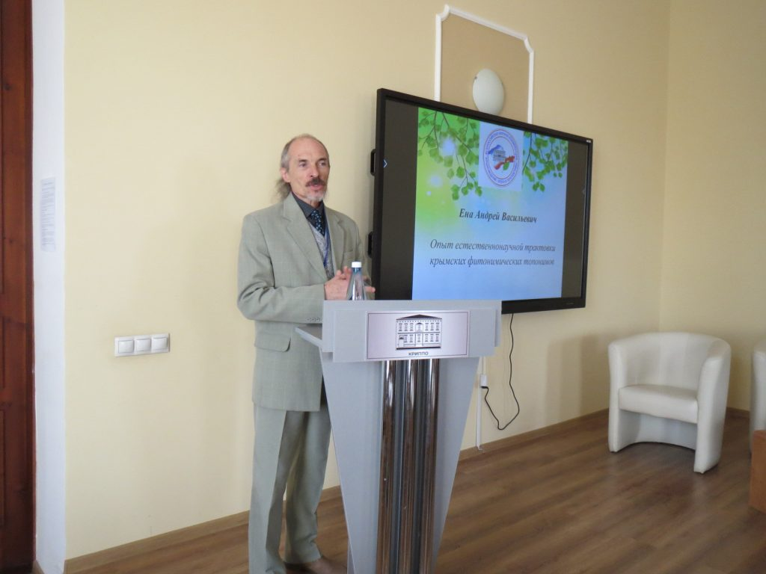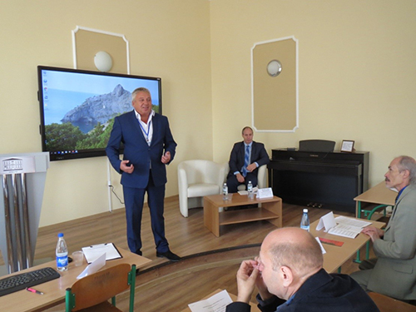

**Форум педагогических работников дошкольных образовательных организаций Республики Крым** проведен в 2019 году в шестой раз.

Цель его проведения – привлечение внимания широкой педагогической общественности к роли и проблемам дошкольного образования Республики Крым в контексте развития профессиональной компетентности педагогов дошкольного образования.

|  |  |
| --- | --- |
| 2.png | 1.png |

Впервые по инициативе А. Н. Рудякова, ректора ГБОУ ДПО РК КРИППО, проведен [**Фестиваль педагогических инициатив**](https://krippo.ru/index.php/14-moduli/1565-v-krippo-vpervye-proshel-festival-pedagogicheskikh-initsiativ)(31 октября), в ходе которого были представлены лучшие образовательные практики и инновации крымского образования.

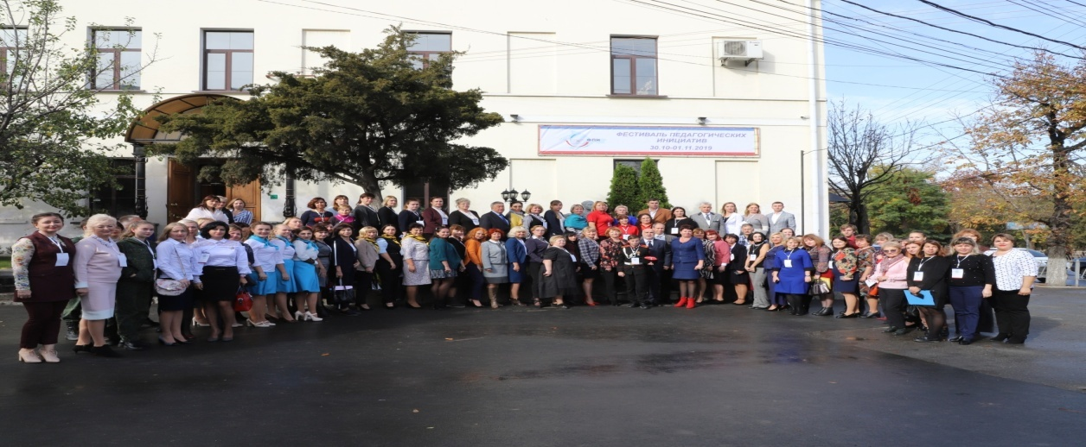

С цельюпопуляризации русского языка среди обучающихся, развитиея у них интереса в области научно-исследовательской работы, а также подготовки школьников к участию в конкурсах и олимпиадах по русскому языку всех уровней проведена **Летняя многопрофильная школа по русскому языку** для одаренных учащихся 9-11 классов (1-4 июля) из всех регионов Республики Крым.

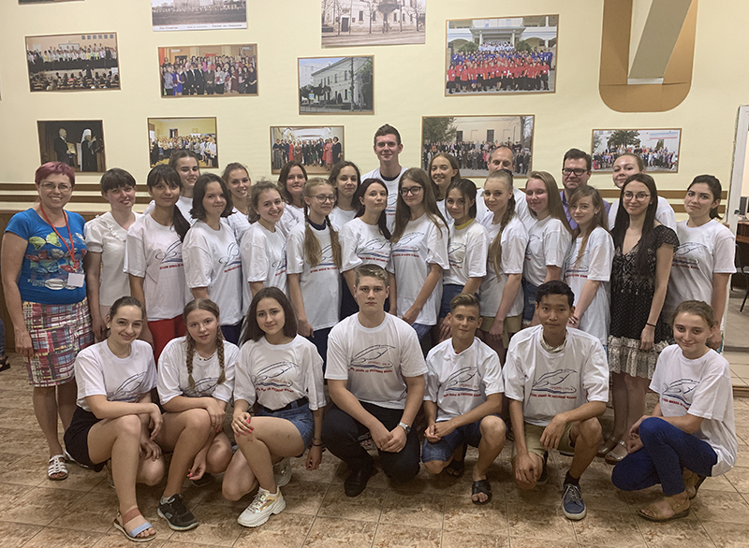

**Летняя многопрофильная математическая школа** для одаренных учащихся 7-11-х классов образовательных организаций Республики Крым (1-5 июля) проведена с целью ознакомления учащихся с трудными задачами математики.

Количество участников ЛММШ более 200 человек из 14 регионов РК.

|  |  |
| --- | --- |
| 03_07_19-14.jpg | 03_07_19-13.jpg |

РГ В рамках реализации Стратегии повышения финансовой грамотности населения, с целью выявления талантливых детей по инициативе ректора ГБОУ ДПО РК КРИППО **А.Н.Рудякова** проведена **I Республиканская олимпиада для обучающихся общеобразовательных организаций Республики Крым по финансовой грамотности** в ГБОУ ДПО РК КРИППО (26.04.2019г.)

## 26_04_19-5.jpg

## С целью ознакомления выпускников  с особенностями проведения государственной итоговой аттестации в 2019 году проведена [акция «ЕГЭ – это про100!»](https://krippo.ru/index.php/14-moduli/1437-100-2), в ходе которой более ста учащимся 11-х классов школ г. Симферополя, г.Саки, г.Ялты, Симферопольского, Белогорского, Бахчисарайского, Сакского районов была предоставлена возможность получить консультации по общеобразовательным предметам у председателей предметных комиссий ЕГЭ.

## 4.jpg

Проректор по научной работе КРИППО, доктор филологических наук Ю.В. Дорофеев и заведующий кафедрой социального и гуманитарного образования КРИППО доктор исторических наук Ю.М. Могаричев приняли участие в селекторном совещании в режиме видеоконференции, посвященном подготовке к проведению Всероссийского исторического диктанта на тему событий Великой Отечественной войны "Диктант победы".

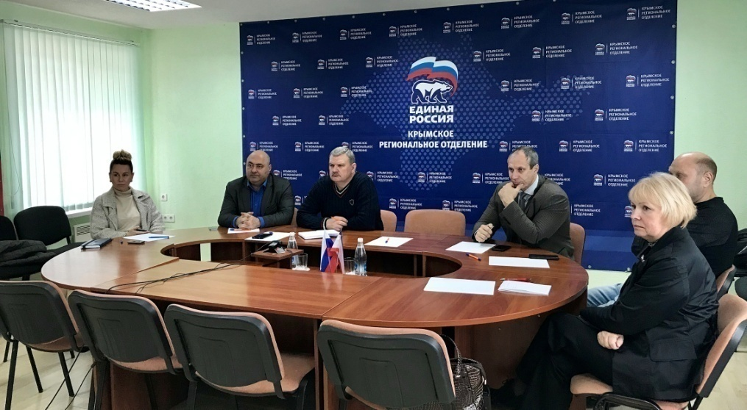

Согласно плану организационно-методических мероприятий на 2019 год сотрудниками ГБОУ ДПО РК КРИППО для педагогов Республики Крым проводятся совещания, семинары, мастер-классы, практикумы и др.

[**Cеминар** для руководителей муниципальных методических служб и руководителей общеобразовательных организаций по теме **«Функциональная грамотность и профессиональная компетентность руководителя и педагогов как фактор развития образовательного учреждения»**](https://krippo.ru/index.php/14-moduli/1466-c)

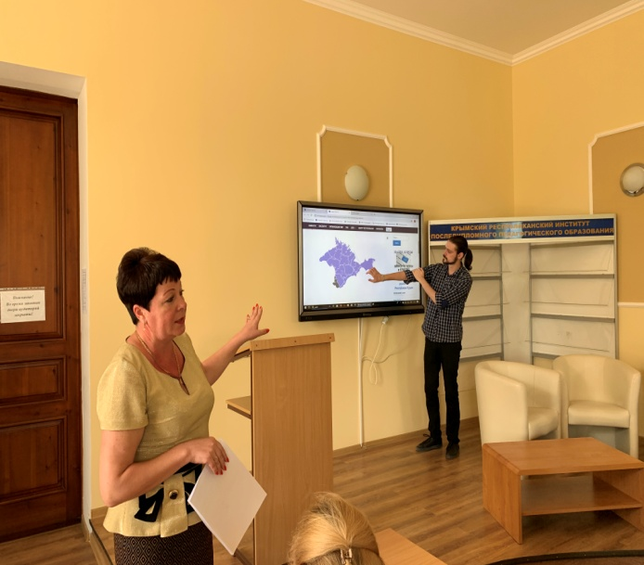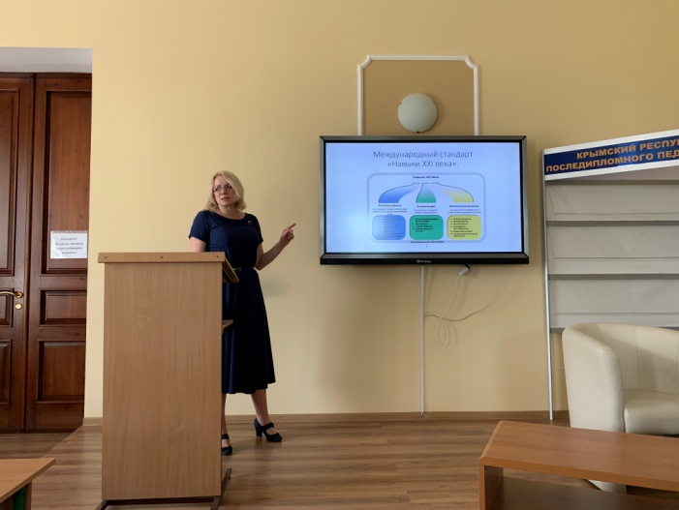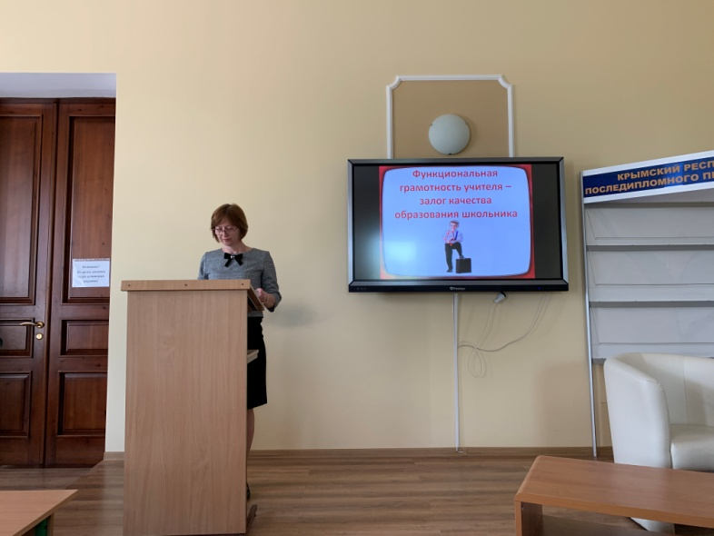

**Семинар** дляспециалистов органов управления образованием муниципальных районов и городских округов, методистов районных, городских методических кабинетов (центров), курирующих психологическую службу, руководителей районных, городских методических объединений педагогов психологов, педагоги-психологи ГБОУ по теме **«Развитие психолого-педагогической компетентности педагогов как основа повышения эффективности и качества образовательного процесса»**

|  |  |
| --- | --- |
| **https://krippo.ru/images/news/122019/1.jpg** | **https://krippo.ru/images/news/122019/2.jpg** |

В 2019 году стартовал проект **«Образовательный аудит»**, цель которого –

определение уровня предметных и методических компетенций, функциональной грамотности педагогов, выявление проблем и затруднений, связанных с преподаванием учебных предметов с последующим оказанием адресной методической помощи педагогам конкретного общеобразовательного учреждения.

Проект «Образовательный аудит» направлен на достижение целей, определенных Указом Президента Российской Федерации от 07 мая 2018 года №204 «О национальных целях и стратегических задачах развития Российской Федерации на период до 2024 года», а именно обеспечение вхождения Российской Федерации в 10 лучших стран по качеству общего образования.

|  |  |  |
| --- | --- | --- |
| https://krippo.ru/images/20_12_19-1.JPG | https://krippo.ru/images/20_12_19-2.JPG | https://krippo.ru/images/20_12_19-3.JPG |

Институт активно осуществляет **межрегиональное и международное сотрудничество**. Основным направлением сотрудничества является взаимодействие между Институтом и учреждениями дополнительного профессионального образования (ДПО) Российской Федерации.

В рамках визита в Республику Башкортостан делегации Республики Крым под руководством Главы республики Сергея Аксенова, по инициативе заместителя Председателя Совета министров Республики Крым – министра финансов Республики Крым Ирины Кивико, 17 января 2019 года и.о. заведующего центром финансовой грамотности ГБОУ ДПО РК КРИППО О. В. Фесенко и методист Н. В. Корчинская посетили Институт развития образования Республики Башкортостан, где познакомились с опытом республики по формированию финансовой грамотности обучающихся.

|  |  |
| --- | --- |
| УФА.jpg | 21_01_19-3.jpg |

**5-7 апреля 2019 года в Стамбуле ректор КРИППО А.Н. Рудяков** принял участие в Международной конференции «Роль и возможности  системы дополнительного профессионального педагогического проекта «Образование», организатором которой выступило АО «Издательство Просвещение».

.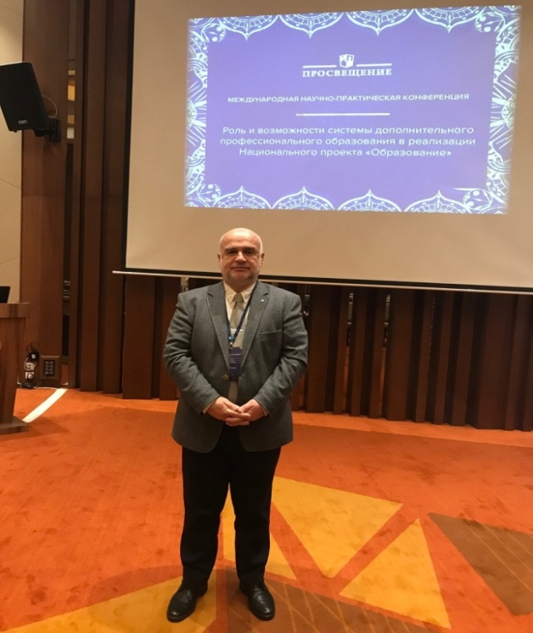

Редакционно-издательская деятельность ГБОУ ДПО РК КРИППО направлена на подготовку и выпуск учебных, учебно-методических и научных материалов, необходимых для обеспечения учебного процесса, научной деятельности, повышения квалификации и переподготовки, послевузовского образования.

Начало формы

В 2019 году вышло в свет учебное пособие доктора педагогических наук, профессора кафедры педагогики и психологии ГБОУ ДПО РК «Крымский республиканский институт постдипломного педагогического образования» **Хайруддинова М.А.** «Модели и технологии воспитания за рубежом».

Коллектив авторов учебно-методического комплекса: А.Н.Рудяков, Т.Я.Фролова, А.С.Бурдина, М.Г.Маркина-Гурджи и др.

|  |  |
| --- | --- |
| G:\!\000005.jpg | G:\!\000005.jpg |

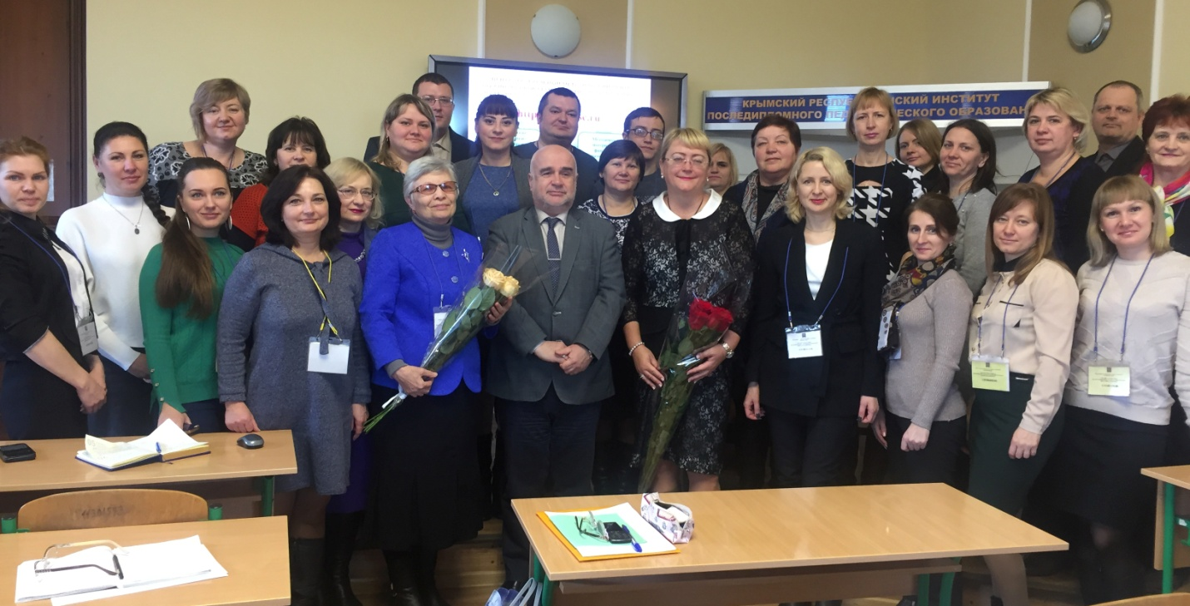Начало формы

|  |  |
| --- | --- |
|  |  |

В издательстве «Бизнес-Информ» издана монография заведующего кафедрой социального и гуманитарного образования, профессора

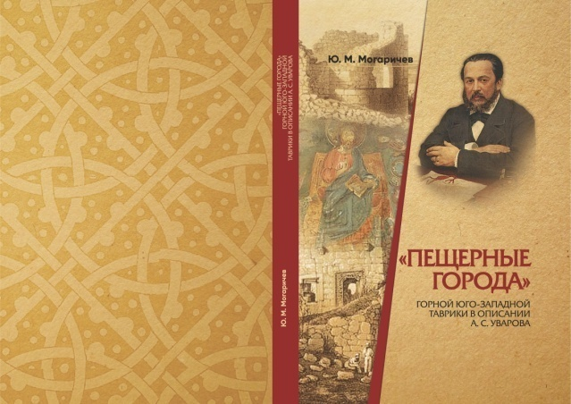Ю.М. Могаричева «Пещерные города» Горной Юго-Западной Таврики в описании А.С. Уварова.

Подробная информация представлена на сайте **www.krippo.ru**

**ЗАКЛЮЧЕНИЕ**

Представленная в данном отчете информация иллюстрирует содержание и направления деятельности Института в 2019 году, целью которой является удовлетворение образовательных запросов педагогических и руководящих работников Республики Крым, а также реализация государственной политики в сфере образования.

Развитие региональной системы дополнительного профессионального образования, профессиональных компетенций педагогических и руководящих работников было направлено на повышение квалификации и внедрение региональной модели учительского роста.

Научно-методический и профессорско-преподавательский потенциал Института достаточно высок, что позволяет решать стоящие перед региональной образовательной системой задачи по повышению профессиональной компетентности работников образования, научно-методическому сопровождению развития системы образования Республики Крым и приоритетных региональных проектов.

В 2019 году совершенствование региональной системы дополнительного профессионального образования осуществлялось на основе обновления содержания и структуры дополнительных профессиональных программ повышения квалификации и профессиональной переподготовки.

Содержание и спектр реализуемых ГБОУ ДПО РК КРИППО образовательных программ повышения квалификации и профессиональной переподготовки соответствует образовательным запросам работников образования Республики Крым, государственной и региональной политике в сфере образования, своевременно обновляется, в частности обеспечивает внедрение ФГОС основного, начального, дошкольного общего образования др.

Решением Ученого совета работа Института признана удовлетворительной, а поставленные на 2019 год задачи – успешно решенными.

Созданная материально-техническая база Института соответствует требованиям, предъявляемым к образовательным учреждениям дополнительного профессионального образования, и обеспечивает необходимые условия для ведения курсов профессиональной переподготовки и повышения квалификации работников региональной образовательной системы.

Анализ работы Института позволил определить **задачи и направления работы на 2020 год**.

# 1. Обеспечение реализации Указа Президента Российской Федерации от 07.05.2018 г. № 204 «О национальных целях и стратегических задачах развития Российской Федерации на период до 2024 года», научное и организационно-методическое сопровождение реализации Государственной программы Российской Федерации «Развитие образования», Национального проекта «Образование», Государственной программы развития образования в Республике Крым, «Плана мероприятий «Дорожная карта» по формированию и введению национальной системы учительского роста» (приказ Министерства образования и науки РФ от 26.07.2017 г. №703).

2. Координация инновационной деятельности на основе межведомственного взаимодействия на различных уровнях системы образования.

3.Научно-методическое, организационное сопровождение непрерывного развития профессионального мастерства педагогических работников, обеспечения их профессионального роста в рамках поэтапного внедрения национальной системы учительского роста.

4. Совершенствование региональной системы дополнительного профессионального образования, развитие профессиональных компетенций педагогических и руководящих работников в соответствии с профессиональными стандартами обеспечивающей инновационное развитие системы образования Республики Крым на основе:

* выявления образовательных потребностей педагогических и руководящих работников системы образования в соответствии с федеральными приоритетами, на основе диагностики профессиональных затруднений педагогических работников на основе внешней оценки, контрольно-надзорной деятельности и аттестационных процедур;
* развития системы непрерывного образования, гибкости и вариативности содержания, технологий формального (повышения квалификации и профессиональной переподготовки) и неформального образования (методическая работа) с целью содействия профессиональному развитию педагогических и руководящих работников системы образования.

5. Совершенствование финансово-экономических механизмов работы учреждения, в том числе путем оптимизации поступлений и направлений расходования средств от приносящей доход деятельности (обеспечение сохранности имущества, укрепление материально-технической базы Института в соответствии с имеющимися источниками доходов).

6. Обеспечение условий для осуществления учебного процесса путем обеспечения сохранности имущества, укрепления материально-технической базы Института.

Сопровождение целевых программ в 2020 году продолжится. Институт продолжит выступать координатором приоритетных проектов Республики Крым.

Деятельность Института сопровождается работой сайта **www.krippo.ru**